МДОУ д\с №5 р. п. Земетчино

Занятие по лепке поделки «Паутина с паучками»

Провела: воспитатель Окунева Н.П.

2020 г

Лепка поделки «Паутина с паучками»
Цель: учить скатывать из пластилина круглые и овальные формы и обёртывать их цветной фольгой. Побуждать к творчеству и самостоятельности.
Материал. Фольга, ножницы, пластилин, клей, кисточки, нитки шерстяные, цветной картон.
Игровая мотивация. Показать детям любой осенний пейзаж.
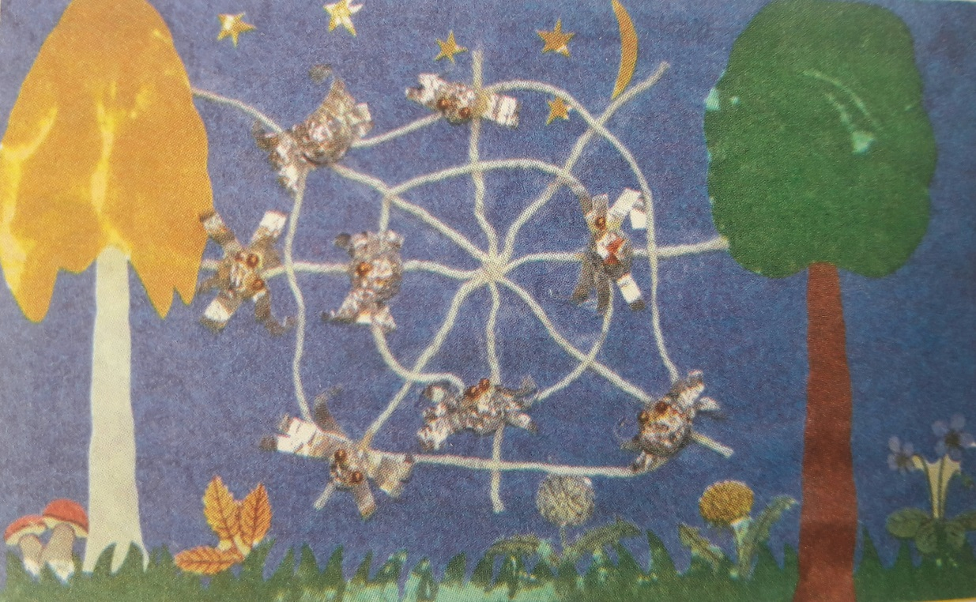
Воспитатель. Какое время года здесь изображено? (Ответы) Назовите приметы осени. (Ответы) Обратите внимание на паутину. Она протянулась от травинки к травинке, от веточки к веточке, от дерева к дереву. Когда паутины много, обычно стоит тёплая, сухая, солнечная погода. Что за искусный мастер плетет такие чудесные кружева? (Паук.) Давайте и мы с вами проявим свое мастерство и сделаем паутину с веселыми паучками.
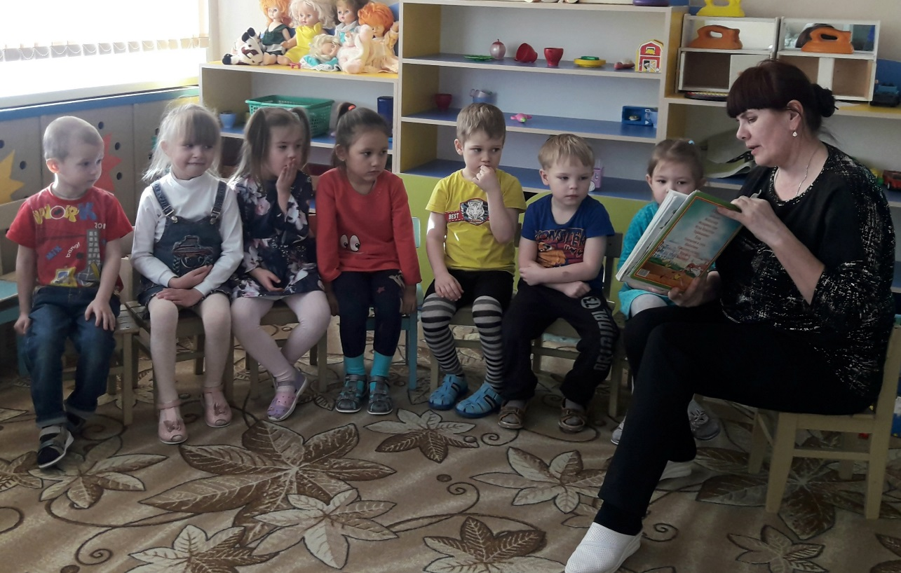
Дети вырезают нарисованные на цветной бумаге детали кроны и стволы деревьев, траву, грибы, наклеивают их на картон, так чтобы получился осенний пейзаж. Плетут из ниток паутину, приклеивают ее к картону, лепят из пластилина шарики, заворачивают их в фольгу (тело паука), из тонких полосок фольги делают ножки паука, приклеивают паучков на паутину.
Воспитатель. Ребята, какие красивые поделки у вас получились! Можете забрать их домой и показать родным. На этом наше занятие заканчивается. До свидания!

